Содержание

Задание 2

Результаты работы 4

Код программы 18

# Задание

1. Реализовать одномерное финитное преобразование Фурье с помощью применения алгоритма БПФ.
2. Построить график гауссова пучка $e^{-x^{2}}$. Здесь и далее для каждого графика следует строить отдельно графики амплитуды и фазы.
3. Убедиться в правильности реализации преобразования, подав на вход гауссов пучок $e^{-x^{2}}$– собственную функцию преобразования Фурье. На выходе тоже должен получиться гауссов пучок (построить график на правильной области определения $[-\tilde{b},\tilde{b}]$. Рекомендуемая входная область: $[-a,a]=[-5,5]$.
4. Реализовать финитное преобразование Фурье стандартным методом численного интегрирования (например, методом прямоугольников). Важно: необходимо вычислить интеграл для каждого дискретного значения *u*, чтобы получить результат в виде вектора. На вход преобразования вновь следует подавать гауссов пучок.
5. Построить результаты двух разных реализаций преобразования на одном изображении (одно для амплитуды, одно для фазы) и убедиться, что они совпадают.
6. Используя первую реализацию преобразования, подать на вход световое поле, отличное от гауссова пучка, в соответствии со своим вариантом. Построить графики самого пучка и результата преобразования.
7. Рассчитать аналитически результат преобразования своего варианта поля и построить график на одной системе координат с результатом, полученным в предыдущем пункте. Аналитический расчёт должен быть помещён в отчёт. Прикрепление в отчёт фотографии или скана вывода формулы не является допустимым. В некоторых вариантах после преобразования могут появиться особые точки. Значения в них нужно вычислять отдельно, в том числе в коде программы.
8. Исследовать параметры 𝑁 и 𝑀 алгоритма БПФ. Для этого сначала необходимо варьировать 𝑁, задавая при этом 𝑀 = 𝑁. Что происходит при увеличении и уменьшении 𝑁? После этого следует зафиксировать 𝑁 и изменять 𝑀 > 𝑁. Что происходит при увеличении 𝑀? Выводы следует поместить в таблицу 1. Подкрепить выводы графиками. Важно: число 𝑀 должно оставаться степенью двойки, чтобы график фазы содержал минимальное число ошибок.
9. Выполнить пункты 1-3 и 6 для двумерного случая. Графики изменятся на двумерные изображения, одномерные функции следует заменить на двумерные, равные произведению соответствующих одномерных функций. Например, гауссов пучок поменяется на $e^{-x^{2}-y^{2}}$. Изображение следует строить не в виде 3D-графиков, а в виде цветовой схемы (см. примеры двумерных пучков в лекциях). Рассчитать аналитически результат двумерного преобразования и нарисовать изображения его амплитуды и фазы. Двумерное преобразование следует реализовывать по предложенному выше алгоритму, а именно: применить одномерный алгоритм к строкам и столбцам матрицы. Если реализовывать алгоритм через двумерное БПФ, то добавление огромного числа нулей к матрице не будет оптимальным, сведёт на нет все преимущества БПФ, а потому будет поводом для снижения оценки за работу.

Вариант 15:



**Результаты работы**

**Задание 1-3:**

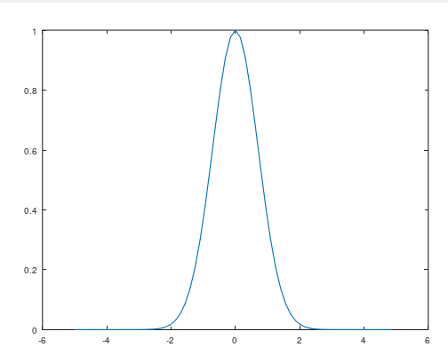

Рисунок 1 – График амплитуды гауссова пучка

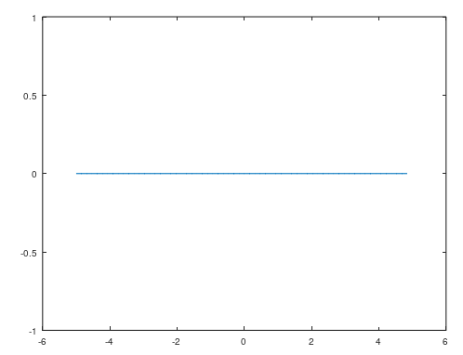

Рисунок 2 – График фазы гауссова пучка

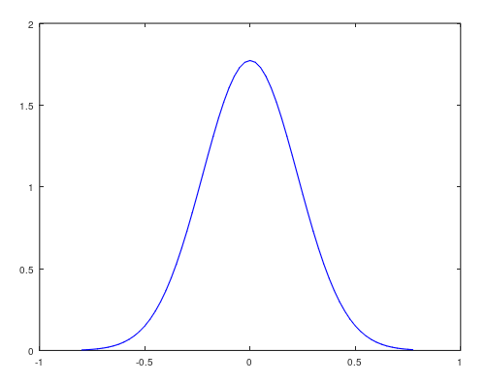

Рисунок 3 – График амплитуды БПФ гауссова пучка

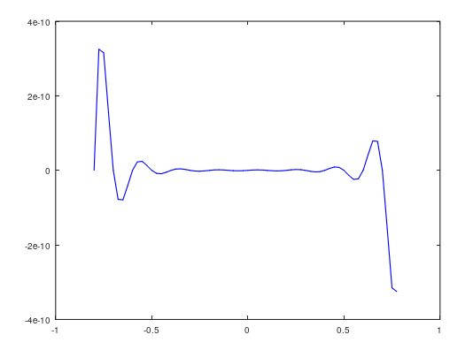

Рисунок 4 – График фазы БПФ гауссова пучка

**Задание 4-5:**

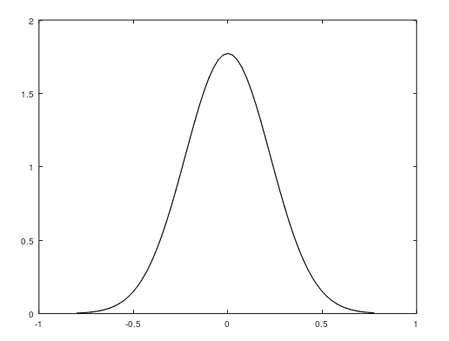

Рисунок 5 – График амплитуды преобразования стандартным методом численного интегрирования

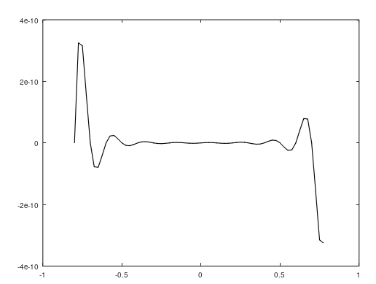

Рисунок 6 – График фазы преобразования стандартным методом численного интегрирования

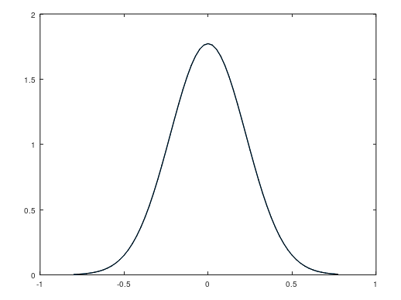

Рисунок 7 – Графики амплитуд результатов БПФ и преобразования стандартным методом численного интегрирования

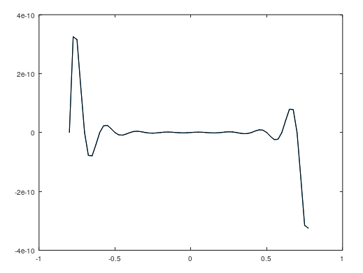

Рисунок 8 – Графики фаз результатов БПФ и преобразования стандартным методом численного интегрирования

Исходя из рисунков 7 и 8, где синим цветом изображены графики, полученные с помощью БПФ, а черным – с использованием стандартного метода численного интегрирования, можно сделать вывод, что результаты двух преобразований совпадают.

**Задание 6:**

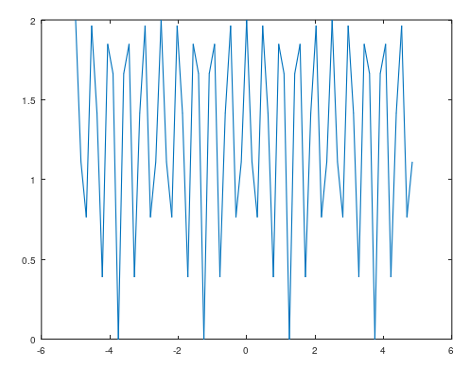

Рисунок 9 – График амплитуды светового поля

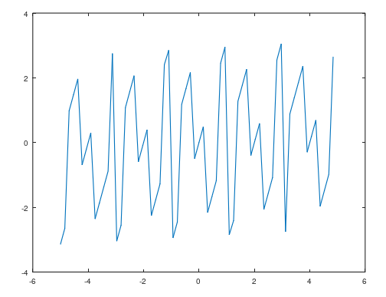

Рисунок 10 – График фазы светового поля

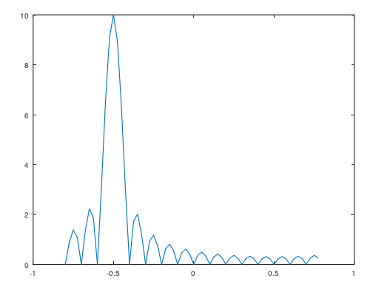

Рисунок 11 – График амплитуды БПФ светового поля

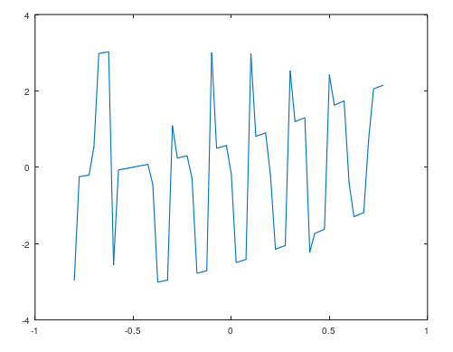

Рисунок 12 – График фазы БПФ светового поля

**Задание 7:**

$$\int_{-5}^{5}{\left(e^{-πix}+e^{3πix}\right)e^{-2uπix}dx}=\int_{-5}^{5}{\left(e^{-πix(1+2u)}+e^{πix(3-2u)}\right)dx}=$$

$$={\left.\left(\frac{e^{-πix(1+2u)}}{-πi(1+2u)}+\frac{e^{πix(3-2u)}}{πi(3-2u)}\right)\right|}_{-5}^{5}=-\frac{e^{-5πi(1+2u)}}{πi(1+2u)}+\frac{e^{5πi(3-2u)}}{πi(3-2u)}+$$

$$+\frac{e^{5πi(1+2u)}}{πi(1+2u)}-\frac{e^{-5πi(3-2u)}}{πi(3-2u)}=\frac{\left(4ui-2i\right)e^{10πiu}}{4πu^{2}-4πu-3π}-\frac{4ui-2i}{(4πu^{2}-4πu-3π)e^{10πiu}}$$

$$=\frac{i}{π}\left(\frac{4u-2}{4u^{2}-4u-3}\right)\left(e^{10πiu}-e^{-10πiu}\right).$$

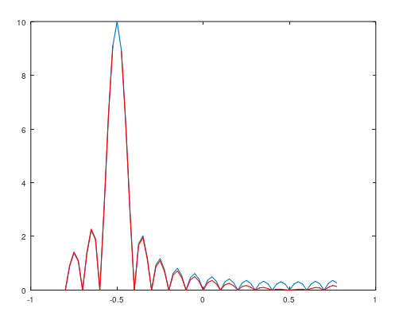

Рисунок 13 – Графики амплитуды результатов преобразований светового поля

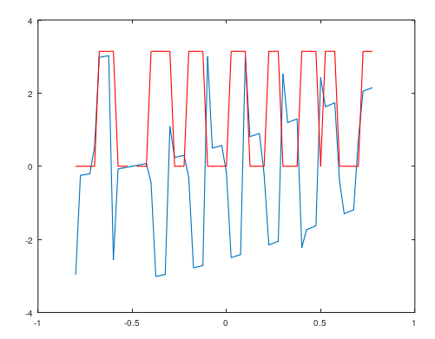

Рисунок 14 – Графики фазы результатов преобразований светового поля

На рисунках 13 и 14 представлены графики амплитуд и фаз соответственно, где синим цветом изображены графики, полученные с помощью БПФ, а красным с помощью аналитического решения.

**Задание 8:**

Сначала будем увеличивать $N$ и брать $M=N.$

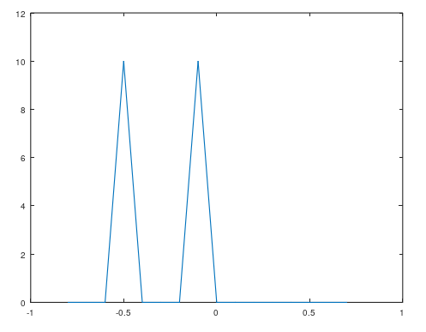

Рисунок 15 – График амплитуды БПФ светового поля при $N=16$

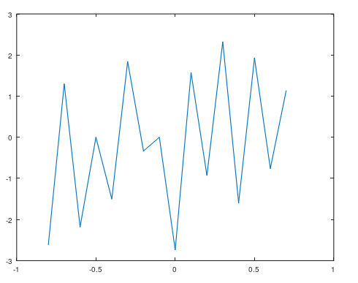

Рисунок 16 – График фазы БПФ светового поля при $N=16$

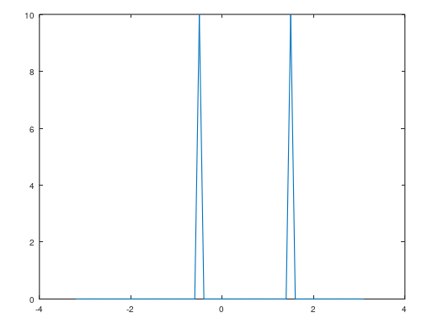

Рисунок 17 – График амплитуды БПФ светового поля при $N=64$

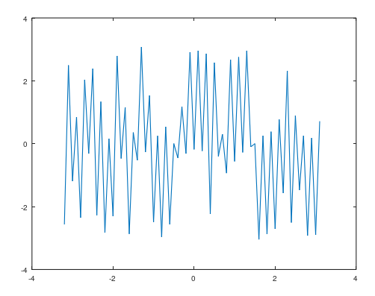

Рисунок 18 – График фазы БПФ светового поля при $N=64$

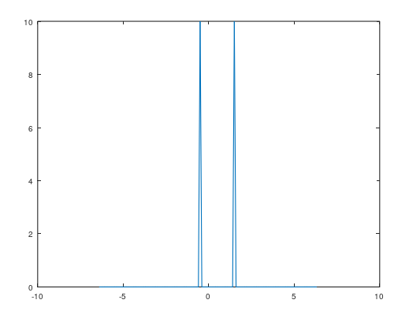

Рисунок 19 – График амплитуды БПФ светового поля при $N=256$

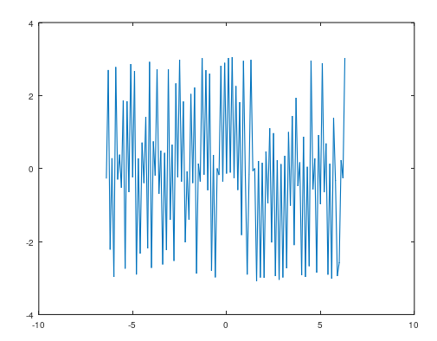

Рисунок 20 – График фазы БПФ светового поля при $N=256$

Выводы по влиянию параметра $N$ представлены в таблице 1.

Теперь зафиксируем $N=64$ и будем увеличивать параметр $M$.

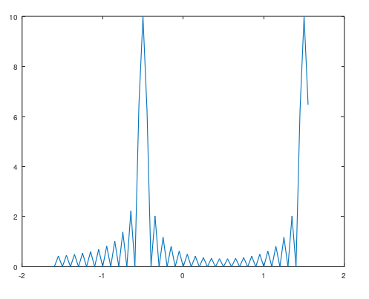

Рисунок 21 – График амплитуды БПФ светового поля при $M =128$

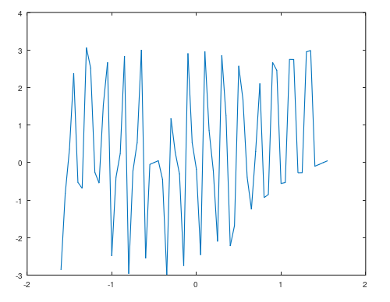

Рисунок 22 – График фазы БПФ светового поля при $M =128$

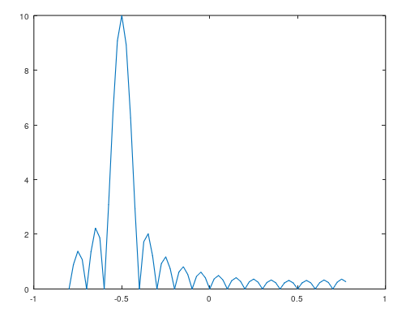

Рисунок 23 – График амплитуды БПФ светового поля при $M =256$

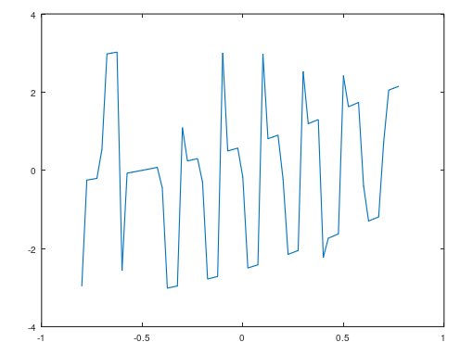

Рисунок 24 – График фазы БПФ светового поля при $M =256$

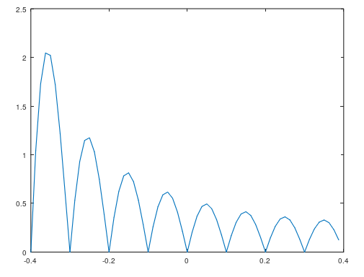

Рисунок 25 – График амплитуды БПФ светового поля при $M =512$

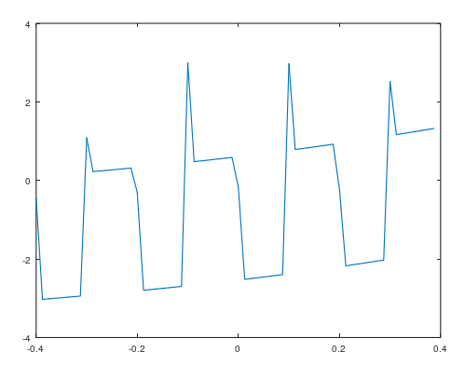

Рисунок 26 – График фазы БПФ светового поля при $M =512$

Выводы по влиянию параметра $M$ представлены в таблице 1.

Таблица 1. Влияние параметров на график результата преобразования.

|  |  |
| --- | --- |
| $$N$$ | При изменении $N$ (увеличении или уменьшении), выходная область преобразования меняется соответственно, а также каждый раз меняются экстремумы. |
| $$M$$ | При увеличении $M$, выходная область преобразования уменьшается, и масштаб графика увеличивается. |

**Задание 9:**

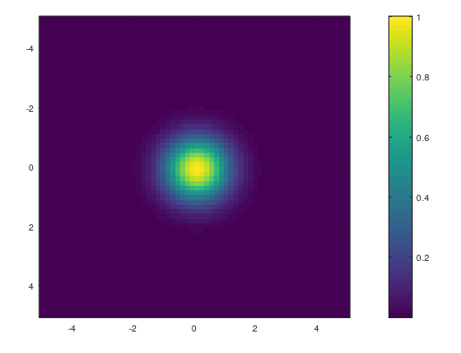

Рисунок 27 – Изображение амплитуды двумерного гауссова пучка

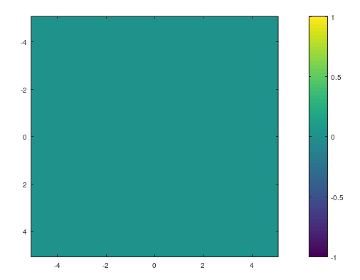

Рисунок 28 – Изображение фазы двумерного гауссова пучка

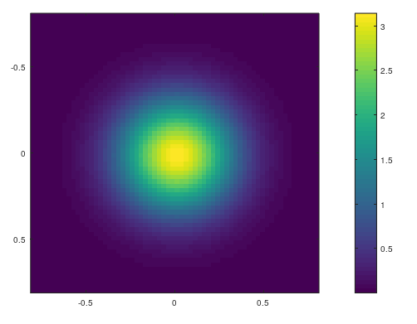

Рисунок 29 – Изображение амплитуды двумерного преобразования гауссова пучка

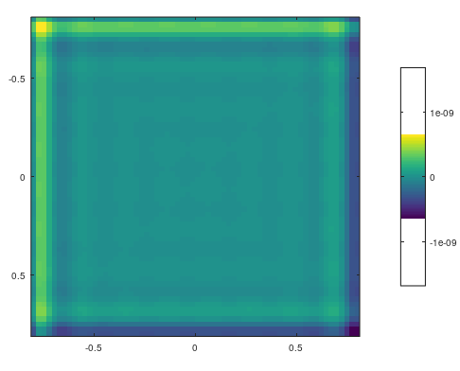

Рисунок 30 – Изображение фазы двумерного преобразования гауссова пучка

$$\int_{-5}^{5}{\int_{-5}^{5}{\left(e^{-πix}+e^{3πix}\right)\left(e^{-πiy}+e^{3πiy}\right)e^{-2πi(ux+vy)}dxdy}}=$$

$$=\int_{-5}^{5}{\left(e^{-πix}+e^{3πix}\right)e^{-2πiux}dx\int_{-5}^{5}{\left(e^{-πiy}+e^{3πiy}\right)e^{-2πivy}dy}}=$$

$$=\left({\left.\left(\frac{e^{-πix(1+2u)}}{-πi(1+2u)}+\frac{e^{πix(3-2u)}}{πi(3-2u)}\right)\right|}_{-5}^{5}\right)\left({\left.\left(\frac{e^{-πiy(1+2v)}}{-πi(1+2v)}+\frac{e^{πiy(3-2v)}}{πi(3-2v)}\right)\right|}_{-5}^{5}\right)=$$

$$=-\frac{1}{π^{2}}\left(\frac{4u-2}{4u^{2}-4u-3}\right)\left(\frac{4v-2}{4v^{2}-4v-3}\right)\left(e^{10πiv}-e^{-10πiv}\right)\left(e^{10πiu}-e^{-10πiu}\right).$$

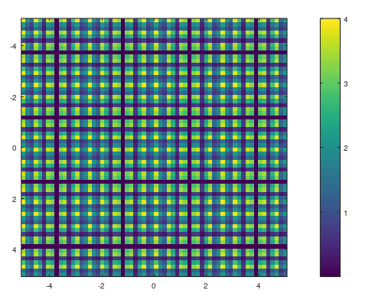

Рисунок 31 – Изображение амплитуды двумерного светового поля

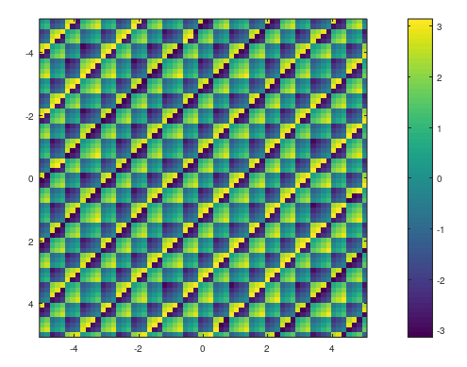

Рисунок 32 – Изображение фазы двумерного светового поля

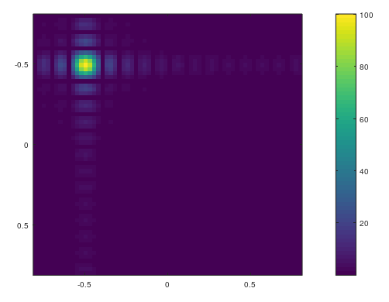

Рисунок 33 – Изображение амплитуды двумерного преобразования светового поля

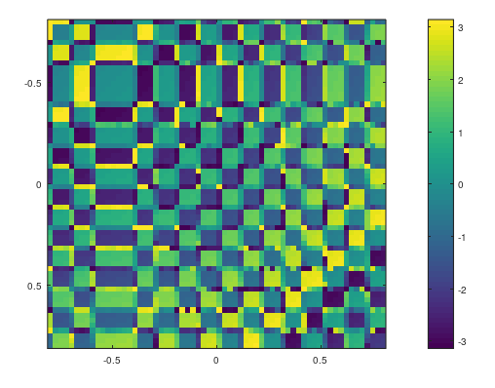

Рисунок 34 – Изображение фазы двумерного преобразования светового поля

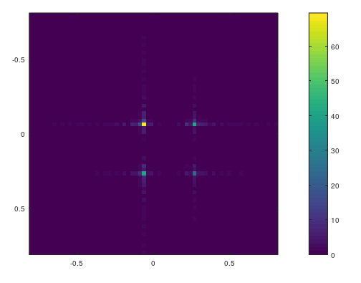

Рисунок 35 – Изображение амплитуды аналитического результата двумерного преобразования светового поля

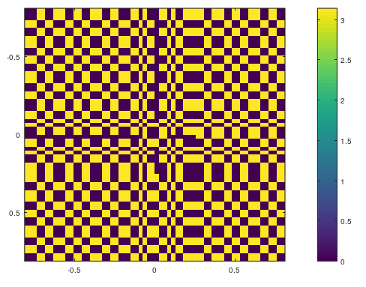

Рисунок 36 – Изображение фазы аналитического результата двумерного преобразования светового поля

# Код программы

clear;

# БПФ

function F = DFT(func, M, hx)

s = (M - length(func)) / 2;

func = [zeros(s, 1).', func, zeros(s, 1).'];

func = [func(1 + M/2:end), func(1:M / 2)];

F = fft(func) * hx;

F = [F(1 + M/2:end), F(1:M / 2)];

F = F(s + 1:M - s);

end

# Аналитическое решение

function solve = AnaliticSolve(u, a)

#e = exp(2i*a*pi.*u);

#solve = (1i/pi).*(4*u - 2)./(4*u.^2 - 4*u - 3).*(e.^2-1)./e;

solve = (1i/pi).*(4*u - 2)./(4*u.^2 - 4*u - 3).*(exp(2i*a*pi.*u)-exp(-2i*a*pi.*u));

end

# Аналитическое решение для двумерного случая

function solve = AnaliticSolve2D(u, v, a)

#e = exp(2i*a*pi.*u);

#solve = (1i/pi).*(4*u - 2)./(4*u.^2 - 4*u - 3).*(e.^2-1)./e;

solve = (-1/(pi^2)).*(4*u - 2)./(4*u.^2 - 4*u - 3).*(exp(2i*a*pi.*u)-exp(-2i*a*pi.*u)).*(4*v - 2)./(4*v.^2 - 4*v - 3).*(exp(2i*a*pi.*v)-exp(-2i*a*pi.*v));

end

N = 64;

a = 5;

hx = 2 * a / N;

x = -a:hx:(a - hx / 2);

# Гауссов пучок

f = exp(-(x.^2));

#figure(1);

#plot(x, abs(f)); # Амплитуда

#figure(2);

#plot(x, arg(f)); # Фаза

# БПФ гауссова пучка

M = 256;

F = DFT(f, M, hx);

b = N ^ 2 / (4 * a * M);

hxi = 2 * b / N;

xi = -b:hxi:(b - hxi / 2);

#figure(1);

#plot(xi, abs(F), "b"); # Амплитуда

#figure(2);

#plot(xi, arg(F), "b"); # Фаза

# Стандартный метод численного интегрирования

[X, XI] = meshgrid(x, xi);

Kernel = exp(-2 * pi * 1i * X.*XI);

F2 = Kernel * f.' * hx;

#figure(1);

#plot(xi, abs(F2), "k"); # Амплитуда

#figure(2);

#plot(xi, arg(F2), "k"); # Фаза

# Сравнение БПФ и стандартного метода численного интегрирования

#figure(3);

#plot(xi, abs(F)); # Амплитуда

#hold on;

#plot(xi, abs(F2), "k"); # Амплитуда

#figure(4);

#plot(xi, arg(F)); # Фаза

#hold on;

#plot(xi, arg(F2), "k"); # Фаза

# Cветовое поле

LF = exp(-pi * 1i * x) + exp(3 * pi * 1i * x)

#figure(1);

#plot(x, abs(LF)); # Амплитуда

#figure(2);

#plot(x, arg(LF)); # Фаза

# Преобразование светового поля

FLF = DFT(LF, M, hx);

#figure(1);

#plot(xi, abs(FLF)); # Амплитуда

#figure(2);

#plot(xi, arg(FLF)); # Фаза

# Аналитическое решение

ASolve = AnaliticSolve(xi, a);

#figure(1);

#plot(xi, abs(FLF)); # Амплитуда

#hold on;

#plot(xi, abs(ASolve), "r"); # Фаза

#figure(2);

#plot(xi, arg(FLF)); # Амплитуда

#hold on;

#plot(xi, arg(ASolve), "r"); # Фаза

# Двумерный гауссов пучок

y = x.';

f = exp(-(x.^2)-(y.^2));

intervalA = [-a, a];

#figure(1);

#imagesc(intervalA, intervalA, abs(f)); # Амплитуда

#colorbar;

#figure(2);

#imagesc(intervalA, intervalA, arg(f)); # Фаза

#colorbar;

# Двумерное преобразование гауссова пучка

[X, Y] = meshgrid(x, y);

F2D = exp(-(X.^2)-(Y.^2));

intervalB = [-b, b];

for i = 1:rows(F2D)

F2D(i, :) = DFT(F2D(i, :), M, hx);

endfor

for j = 1:columns(F2D)

F2D(:, j) = DFT(F2D(:, j).', M, hx).';

endfor

#figure(1);

#imagesc(intervalB, intervalB, abs(F2D)); # Амплитуда

#colorbar;

#figure(2);

#imagesc(intervalB, intervalB, arg(F2D)); # Фаза

#colorbar;

# Двумерное световое поле

y = x.';

LF2D = (exp(-pi * 1i * x) + exp(3 * pi * 1i * x)).*(exp(-pi * 1i * y) + exp(3 * pi * 1i * y));

#figure(1);

#imagesc(intervalA, intervalA, abs(LF2D)); # Амплитуда

#colorbar;

#figure(2);

#imagesc(intervalA, intervalA, arg(LF2D)); # Фаза

#colorbar;

# Двумерное преобразование светового поля

[X, Y] = meshgrid(x, y);

FLF2D = (exp(-pi * 1i * x) + exp(3 * pi * 1i * x)).*(exp(-pi * 1i * y) + exp(3 * pi * 1i * y));

intervalB = [-b, b];

for i = 1:rows(FLF2D)

FLF2D(i, :) = DFT(FLF2D(i, :), M, hx);

endfor

for j = 1:columns(FLF2D)

FLF2D(:, j) = DFT(FLF2D(:, j).', M, hx).';

endfor

#figure(1);

#imagesc(intervalB, intervalB, abs(FLF2D)); # Амплитуда

#colorbar;

#figure(2);

#imagesc(intervalB, intervalB, arg(FLF2D)); # Фаза

#colorbar;

# Аналитическое решение двумерного случая

[X, Y] = meshgrid(x, y);

ASolve2D = AnaliticSolve2D(X, Y, a);

figure(1);

imagesc(intervalB, intervalB, abs(ASolve2D)); # Амплитуда

colorbar;

figure(2);

imagesc(intervalB, intervalB, arg(ASolve2D)); # Фаза

colorbar;